我校举行学习十九大精神座谈会暨思政课特聘教授聘任仪式
发布日期：2017-10-25 责任编辑：刘伟本条信息已被查看了 44 次

10月24日，我校在图文中心102会议室举行学习十九大精神座谈会暨思政课特聘教授聘任仪式。本次座谈会邀请了上海社科院党委副书记王玉梅，上海社科院中国马克思主义研究所所长、邓小平理论研究中心常务副主任、《毛泽东邓小平理论研究》副主编方松华，上海社科院文学研究所副所长蒯大申，上海社科院政治与公共管理研究所所长、全国劳模和五一劳动奖章获得者刘杰，上海社科院哲学研究所副所长、上海市周易研究会副会长黄凯锋，上海社科院《社会科学报》社长、总编段钢，上海社会科学院中国马克思主义研究所副所长、副研究员姜佑福，上海社科院中国马克思主义研究所中外马克思主义比较研究室主任、上海市党建研究会特邀研究员陈祥勤。校党委副书记、副校长汪歙萍出席，马克思主义学院、人事处、科技处、教务处、学生工作部相关负责人参加。会议由党委常委、宣传部部长郑卫东主持。
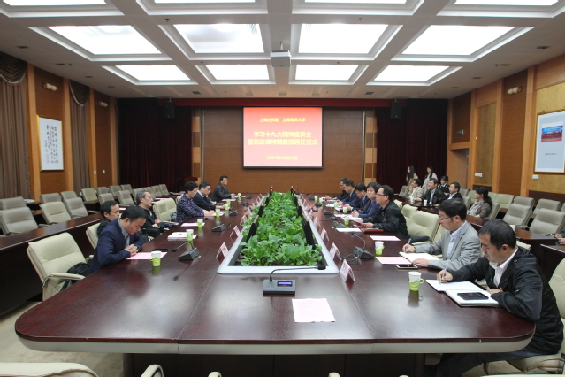
与会专家学者对十九大的召开展开了热烈的讨论，他们纷纷表示，要用习近平新时代中国特色社会主义思想武装头脑，不忘初心，牢记使命，以实际行动创佳绩，共同为实现新时代党的历史使命不懈奋斗。
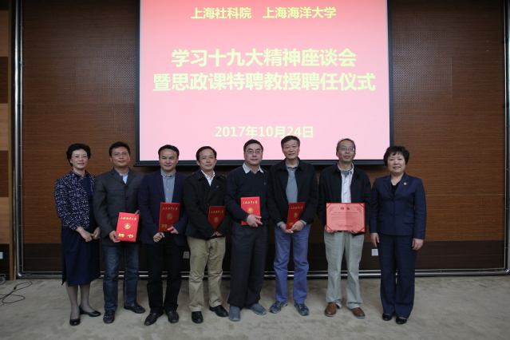
会上，我校聘请上海社科院方松华、蒯大申、刘杰、黄凯锋、段钢、姜佑福、陈祥勤等7位专家为思想政治理论课特聘教授和兼职教授。他们将承担相应的本科生和研究生思想政治理论课教学任务，参与思想政治理论课在线课程的开发和建设；根据思想政治理论课教学内容，结合自身工作实践和研究领域，每学年为大学生作1-2次专题讲座；指导马克思主义理论学科建设，参与省部级及以上科研课题研究；指导青年教师做好教育教学和科研工作。
汪歙萍在讲话中指出，上海社科院专家受聘我校马克思主义学院，是对高校思政工作的支持，同时也给了学校很多启发，感谢上海社科院对学校的关心与支持。我们将借助特聘教授的力量，通过马克思主义学院这个窗口，把教师、学生的工作做起来。同时，通过许可建设，请专家参与课题、建设智库等。落实思政工作，不仅对马克思主义学院，也对全校的党政、党的工作建设会有很大的作用。
王玉梅说，上海社会科学院是上海唯一的综合性人文和社会科学研究机构，是全国最大的地方社会科学院，主要任务是成为繁荣发展哲学社会科学与马克思主义中国化建设的坚强基地。作为25个高端智库之一，通过这次与上海海洋大学的合作，将与学校师生们一起作出自己的贡献。
会上，人事处处长杨德利宣读上海海洋大学思想政治理论课特聘教授、兼职教授名单。汪歙萍为思想政治理论课特聘教授和兼职教授颁发了聘书。
(供稿：党委宣传部 马克思主义学院 摄影：于光磊)

